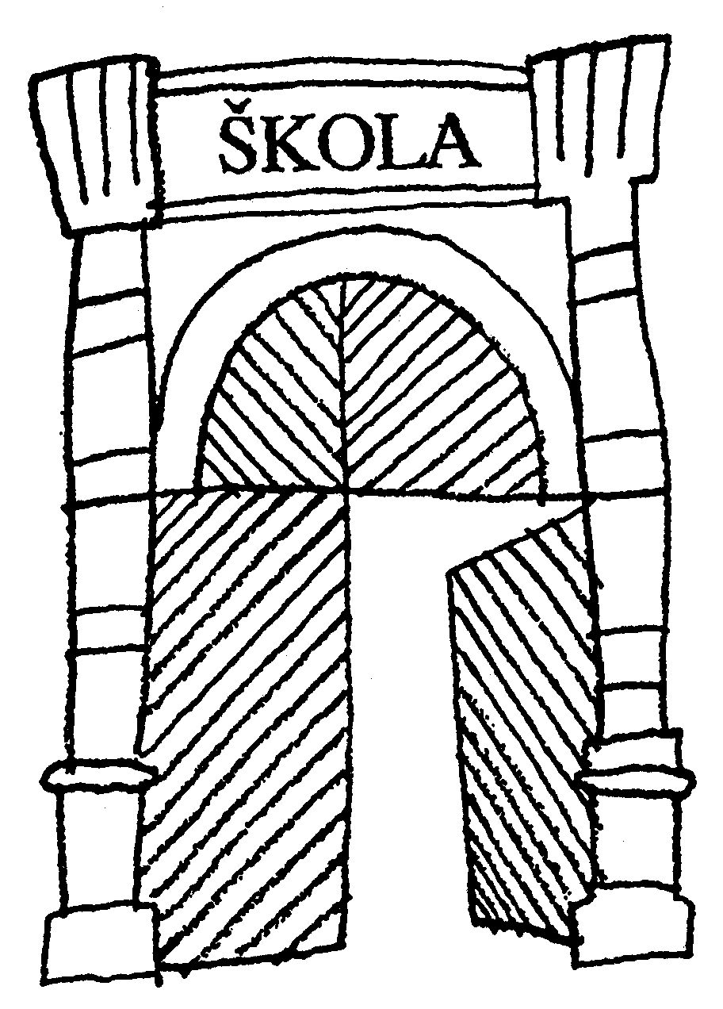
Základní škola Brána jazyků

s rozšířenou výukou matematiky
Uhelný trh 4, 110 00 Praha 1 - Staré Město , IČO 60436123

Ladislav Orlich
Říčanská 61
251 63 Všestary

č.obj.: 102/19 2019-07-23

Věc: objednávka

Objednáváme u Vás výměnu podlahy v učebně v budově Vojtěšská 13. Celková částka, dle přiložené cenové nabídky 91239,-Kč včetně DPH.

Fakturační adresa:

Základní škola Brána jazyků s rozšířenou výukou matematiky
Uhelný trh 425/4
110 00 Praha 1

IČ: 60436123

Název školy prosím nijak nezkracujte. Je možné rozdělit ho na dva řádky. Děkuji za pochopení.

Petr Tlustý
ředitel školy

Jana Hesová
ekonom

